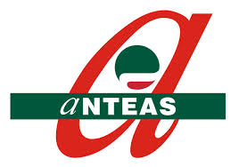

COMUNE DI VENAROTTA

Il comune di Venarotta è lieto di comunicare a tutta la comunità che in collaborazione con Associazione Anteas ed Associazione La Coccinella organizza il 3° corso di informatica di 1° e 2° livello di ore 30.



- I corsi saranno rivolti a tutti i residenti nel comune di Venarotta di età compresa tri i 15 e 100 anni.

- I docenti si riservano identificare ed omogenizzare gli utenti sulla base delle competenze e il grado di conoscenza dimostrati.

- Inizio Corsi: 15 Marzo 2017 ore: 21:00

- I corsi si terranno presso il Teatro Comunale orientativamente 2 volte a settimana, con una durata di ore 2 a lezione, le giornate verranno condivise con i partecipanti.

- Il Corso sarà completamente GRATUITO

- I partecipanti dovranno munirsi di PC.

- All’interno del corso utilizzeremo qualora ci fosse interesse ore2 per spiegare setting/utilizzo SMRTPHONE e/o TABLET (Android e/o IOS)

Per iscrizioni rivolgersi all’ufficio URP Comune di Venarotta

- Andrea Trenta (ass.Comune di Venarotta) tel 3480190261
- Ezio Grabioli tel. 3394758107

Il Sindaco
Dott. Fabio Salvi

